Guía de acción
Día de los Padres: 21 de junio de 2020
www.respectlife.org/fathers-day

Muestras de anuncios
Si están planeando hacer la actividad del Día del Padre, usen estos ejemplos de anuncios y gráficos para invitar a los feligreses a participar.
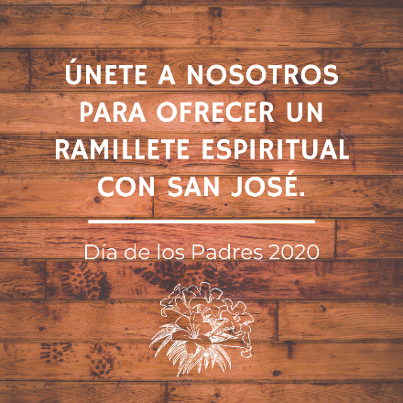 | 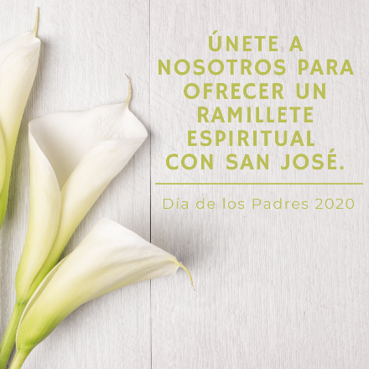 | 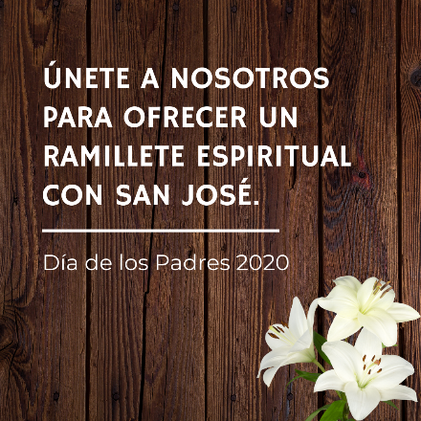
Bajar imagen | Bajar imagen | Bajar imagen

Muestra para anuncios (boletines y noticieros)
(Fin de semana sugerido: 13 y 14 y/o 20-21 de junio de 2020)
El fin de semana del Día de los Padres, únanse a nosotros para ofrecer un ramillete espiritual a san José, patrono de los padres, pidiéndole su intercesión. Los invitamos para que compartan con nosotros las intenciones de sus oraciones que desean confiar a san José. También los animamos para que ofrezcan un ramillete espiritual a san José en su casa usando o adaptando estas sugerencias en esta guía con muestra de una actividad (es.respectlife.org/fathers-day-activity). Si participan desde la casa, nos complacería mucho que compartan fotos con nuestra familia parroquial. ¡Nos encantaría verlas! [Expliquen que los feligreses pueden compartir fotos – por ejemplo, enviándolas por correo electrónico al personal de la parroquia o bajándolas directamente a las redes sociales de la parroquia.]
Al celebrar el don de los padres y honrar a san José, también reconocemos que el Día de los Padres puede ser una fiesta difícil para muchas personas. Esperamos que este ramillete espiritual brinde la oportunidad de orar por las intenciones que el Día de los Padres traiga a su corazón.

Anuncios o publicaciones en las redes sociales
- El fin de semana del Día de los Padres, únanse a nosotros para ofrecer un ramillete espiritual a san José, patrono de los padres. Los invitamos para que compartan con nosotros las intenciones de sus oraciones que desean confiar a san José. También los animamos para que participen desde su casa con estas sugerencias sencillas: es.respectlife.org/fathers-day-activity.

Al celebrar el don de los padres y honrar a san José, también reconocemos que el Día de los Padres puede ser una fiesta difícil para muchas personas. Esperamos que este ramillete espiritual brinde la oportunidad de orar hoy por las intenciones en su corazón.

- El #DíadelosPadres celebramos nuestros padres terrenales y espirituales. Añade a nuestro ramillete espiritual comentando con intenciones de oración por los hombres que han sido como padres para ti, como tu padrino, mentor o párroco. #prayforpriests #godfather

Anuncios de muestra desde el púlpito
(Fin de semana sugerido: 13 y 14 y/o 20-21 de junio de 2020)
Opción 1
Únanse a nosotros para ofrecer un ramillete espiritual a san José, el Día de los Padres. Consulten el boletín para más información.

Opción 2
En el día de los padres, únanse a nosotros para ofrecer un Ramillete Espiritual a san José, patrono de los padres. Hay sugerencias sencillas en la página digital de la parroquia para que las familias participen desde sus casas.
Al celebrar el don de los padres y honrar a san José, también reconocemos que el Día de los Padres puede ser una fiesta difícil para muchas personas. Esperamos que este ramillete espiritual brinde la oportunidad de orar hoy por las intenciones en su corazón.

Copyright © 2020, Conferencia de Obispos Católicos de Estados Unidos, Washington, DC. Se reservan todos los derechos.

